Thứ Ba, ngày 14 tháng 01 năm 2025
LUYỆN TẬP TOÁN
BÀI: Các số 11, 12, 13, 14, 15, 16

I. MỤC ĐÍCH YÊU CẦU:
Đếm, đọc viết được các số từ 11 đến 16
Nhận biết được thứ tự các số từ 11 đến 16
Thực hành vận dụng vào làm các bài tập
II. CHUẨN BỊ
GV: phiếu bài tập, các thẻ số và các thẻ chữ từ 11 đến 16
HS: Bảng con
III. CÁC HOẠT ĐỘNG DẠY HỌC
HOẠT ĐỘNG CỦA GIÁO VIÊN | HOẠT ĐỘNG CỦA HỌC SINH
1. Giới thiệu bài
GV nêu mục đích yêu cầu tiết học
2. Ôn kiến thức  Cho HS quan sát tranh yêu cầu HS đếm số khối lập phương và nói có tất cả bao nhiêu khối lập phương  GV hướng dẫn HS: 11 khối lập phương gồm 10 khối lập phương và 1 khối lập phương rời, vậy có tất cả là 11 khối lập phương  GV gắn thẻ số và thẻ chữ 11 lên bảng và hướng dẫn HS cách đọc viết số 11  GV tiếp tục thực hiện với các số còn lại 12 đến 16  Cho Hs quan sát tranh và yêu cầu HS đếm số lượng từng loại quả đựng trong các khay và nói số lượng rồi viết lại số tương ứng với từng loại quả trong tranh rồi đọc số vừa viết  Cho Hs nhận xét  GV nhận xét  GV hướng dẫn HS đọc các số từ 11 đến 16  GV giới thiệu 2 cách đọc: đọc tiếp và đọc lùi và hướng dẫn HS đọc từ 11 đến 16 và từ 16 về 11  2. Thực hành luyện tập  Bài 1: Số  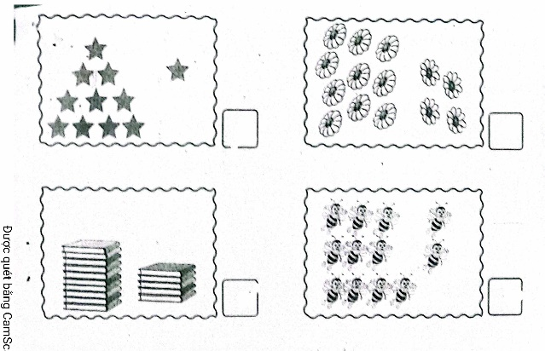  Gọi HS nêu yêu cầu bài tập  GV hướng dẫn  Cho HS làm bài  Cho Hs làm bảng lớp  Cho HS nhận xét  GV nhận xét chữa bài  Cho cả lớp đọc đồng thanh các số vừa làm  Bài 2. Nối  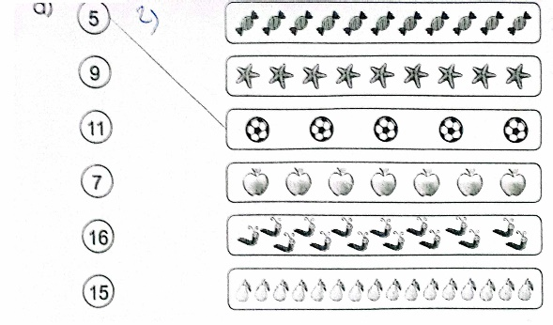  Gọi HS nêu yêu cầu bài tập  GV hướng dẫn  Cho HS làm bài  Cho Hs làm bảng lớp  Cho HS nhận xét  GV nhận xét chữa bài  3. Chọn cách viết số phù hợp với cách đọc số bằng cách nối  Mười ba mười bốn mười hai  13, 14, 15 15, 13, 14 11, 12, 13  Mười lăm mười một Mười sáu  13, 14, 15 10, 11, 12 12, 14, 16  Gọi HS nêu yêu cầu bài tập  GV hướng dẫn  Cho HS làm bài  Cho Hs làm bảng lớp  Cho HS nhận xét  GV nhận xét chữa bài  4. Củng cố dặn dò  Bài học hôm nay em biết thêm về điều gì  Yêu cầu HS lấy số que tính theo yêu cầu của GV rồi cho HS viết vào bảng con và đọc số đó  Nhận xét tiết học, khen ngợi biểu dương học sinh | HS quan sát tranh và đếm số khối lập phương và nói tổng số khối lập phương  Lắng nghe  Quan sát và nói tổng số khối lập phương  Quán sát đếm và nói tổng số lượng từng loại quả và viết số tương ứng và đọc số đó  Nhận xét về cách đọc và viết của bạn  HS đọc các số từ 11 đến 16  HS đọc từ 11 đến 16 và từ 16 về 11  Nêu yêu cầu bài tập  HS lắng nghe  HS làm bài  Hs làm bảng lớp  HS nhận xét  Đọc đồng thanh các số vừa làm  Nêu yêu cầu bài tập  HS lắng nghe  HS làm bài  Hs làm bảng lớp  HS nhận xét  Nêu yêu cầu bài tập  HS lắng nghe  HS làm bài  Hs làm bảng lớp  HS nhận xét

